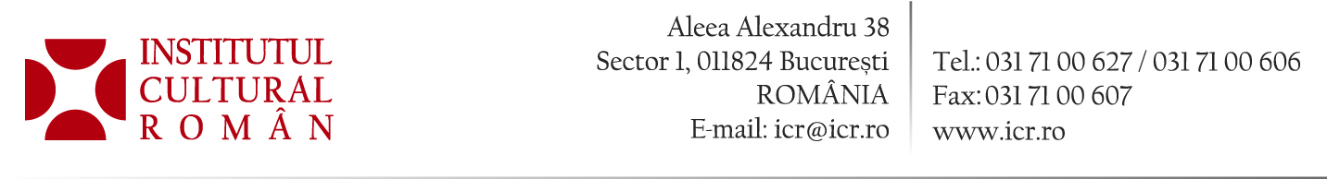
1 noiembrie 2013

Pictori români în Franța: expoziție și lansare la Institutul Cultural Român
Soleil de L’Est 2009-2012

În perioada 2-20 noiembrie 2013, la Instititutul Cultural Român (București, Aleea Alexandru 38) poate fi vizitată expoziția „Pictori români în Franța. Soleil de L’Est, 2009-2012“. Expoziția, organizată în parteneriat cu Institutul Cultural Român, cuprinde lucrări create în Franța de 29 de artiști contemporani din România, care au fost, la invitația asociației Soleil de lʼEst, la reședințele de creație de la Briare și Collioure: Jan Albu, Cornel Bârsan, Calin Beloescu, Cristina Ciobanu, Dan Cioca, Bogdana Contraș, Gelu Costea, Daniel Crăciun, Horia Cucerzan, Gabriela Culic, Aurel Dan, Ion Athanasiu-Delamare, Corneliu Drăgan-Târgoviște, Nicolae Găgeanu, Mihai Gavril, Ion Grigore, Dan Hatmanu, Lucian Liciu, Mirela Iordache, Nicolae Iorga, Mihaela Modâlcă, Costin Neamțu, Lisandru Neamțu, Vasile Pop-Negreșteanu, Vasile Tolan, Angela Tomaselli, Corneliu Vasilescu, Teodor Vescu și Daniela Zbârcea.
Artiștii expuși fac parte din grupul de 51 pictori prezenți în albumul Présences de la peinture contemporaine roumaine en France avec Soleil de lʼEst entre 2009-2012, apărut la Editura ICR, care va fi lansat luni, 14 noiembrie 2013, de la ora 18.00, în cadrul expoziției. La eveniment vor participa Michel Gavaza, președintele asociației Soleil de lʼEst, precum și artiști implicați în proiect.
Albumul cuprinde lucrări de Levente Albert, Jan Albu, Ion Atanasiu Delamare, Dorin Baba, Cornel Bârsan, Călin Beloescu, Dimitry Brodetski, Viorel Chirea, Mariana Cinteanu, Cristina Ciobanu, Dan Cioca, Bogdana Contraș, Gelu Costea, Rodica Costianu, Daniel Crăciun, Horea Cucerzan, Gabriela Culic, Aurel Dan, Vasilii Diviza, Cornel Drăgan-Târgoviște, Suzana Fântânariu, Andrea Foanene, Cosmin Frunteș, Nicolae Găgeanu, Mihail Gavril, Daniela Grapa, Ion Grigore, Carmen Groza, Nicolae Groza, Dan Hatmanu, Mirela Iordache, Nicolae G. Iorga, Irina Irimescu, Robert Koteles, Lucian Liciu, Mihaela Modâlcă, Costin Neamțu, Lisandru Neamțu, Romul Nuțiu, Christian Paraschiv, Filip Petcu, Negreșteanu Vasile Pop, Ciprian Radovan, Cristian Sida, Vasile Tolan, Angela Tomaselli, Corneliu Vasilescu, Petre Velicu, Teodor Vescu, Sergiu Zancu, Daniela Zbârcea. Prefața este semnată de Michel Gavaza, iar textele însoțitoare îi aparțin lui Ciprian Radovan. Editarea a fost finanțată de Administrația Fondului Cultural Național (AFCN).
Creată în anul 1994, Asociația Culturală Soleil de lʼEst, cu sediul la Paris, are ca obiectiv dezvoltarea unor schimburi culturale între România și țări din Uniunea Europeană, în special cu Franța și Olanda, prin organizarea de expoziţi itinerante, conferințe și mese rotunde, ateliere de creație pentru artiști români, precum și prin editarea unor albume de artă. Soleil de l’Est a invitat în Franța, începând din 2001, la sejururi de creație și documentare peste o sută de pictori din România, precum și din Rusia, Polonia, Bulgaria, Kirghizstan. Mai multe informații : http://soleildelest.org/
Contact media: Direcția Comunicare, biroul.presa@icr.ro, 031 7100 622

